Государственное бюджетное общеобразовательное учреждение гимназия №271 Красносельского района Санкт-Петербурга имени П.И.Федулова

Методическая разработка
«Память сердца»

Разработал:
Шамис Никита Алексеевич,
Советник директора по воспитанию и
взаимодействию с детскими общественными объединениями
классный руководитель 6-5 класса
ГБОУ гимназия №271
Красносельского района Санкт-Петербурга
имени П.И. Федулова

г. Санкт-Петербург
2022 год

Пояснительная записка

Классный час по теме «Память сердца» посвящен 78-ой годовщине снятия блокады Ленинграда.
В романе Бориса Васильева « И был вечер, и было утро» есть такие слова: «Это вполне нормально: если твой отец в 22 года командует дивизией - ты станешь хвастаться любому, кто окажется рядом; если твой дед преуспел на этом поприще – тебе самому будет любопытно до крайности; но если это твой прадед, у памяти истекает срок давности». Это страшно, когда истекает срок давности памяти. Именно для того, чтобы этого не произошло, и проводятся в школах уроки памяти. И данный классный час – урок памяти. Не просто подать сведения. Необходимо затронуть какие – то струны в душах детей. Чтобы они запомнили, захотели узнать больше.
Тема патриотизма является наиболее актуальной для нашей страны и русского человека. В современное время главной проблемой становится не только физическое, но и духовно-нравственное здоровье нации. Необходимо воспитывать любовь к Родине, а также уважение к её историческому прошлому. Все эти задачи решаются не только на уроках истории, основ духовно-нравственной культуры народов России, но и во внеклассной работе.
Данное мероприятие актуально и необходимо, так как позволяет познакомить учащихся с наиболее трагическими и патриотическими страницами нашей истории. Сформировать у учащихся интерес к истории и лучшие человеческие качества.

Цель: воспитать у учащихся любовь к своему городу, Родине, чувство гордости за свой народ, уважение к его великим свершениям и достойным страницам прошлого, а также закрепить и углубить исторические знания.

Задачи:
- Воспитать у учащихся чувства патриотизма, а также уважения к памяти защитников Ленинграда.
- Расширить знания учащихся о блокаде Ленинграда.
- Способствовать воспитанию патриотических чувств учащихся.
- Содействовать развитию творческих и организаторских способностей учащихся.

Формируемые УУД:
Личностные:
- Умение включаться в разговор. Участвовать в диалоге
- Умение строить межличностные отношения, действовать в сотрудничестве со сверстниками.
- Высказывают свои мнения, чувства, личностную значимость участия в мероприятии
Познавательные УУД:
- Целеполагание, мотивация на организацию.
- Умение слушать учителя, понимать правила выполнения заданий.
- Оценивать новые знания, приобретенные во время участия в мероприятии.
Регулятивные УУД:
- Соотносить правила выполнения заданий и планирование действий в соответствии с правилами.
- Умение оценивать правильность выполнения действий.
- Умение планировать свои дальнейшие действия.
- Осуществлять рефлексию.
Коммуникативные УУД:
- Умение договариваться в выборе главного в группе; формирование умения высказывать свое мнение.
- Действовать в сотрудничестве с учителем со сверстниками.

Возрастная категория обучающихся: 10-12 лет

Форма проведения: беседа, работа в малых группах, сюжетно-ролевая игра

Продолжительность проведения: 45 минут

Место проведения: учебный кабинет

Оборудование:
- компьютер;
- мультимедийный проектор;
- экран;
- колонки.

Оформление:
- Мультимедийная презентация (слайды и музыкальное сопровождение к ним: Симфония № 7 «Ленинградская» до-мажор соч.60 – композитор Д.И. Шостакович, метроном, «Медаль за оборону Ленинграда» исп. Э. Хиль – Музыка: Я. Дубравин Слова: В. Суслов);
- Таблички с названием групп (1, 2, 3);
- Конверты с шифрами и подсказками к ним;
- Необходимая атрибутика (пальто, шапка, варежки, шарф, очки, фартук, сумка, военный дневник Тани Вассаевич, блокадный хлеб, мандарин).

Этапы подготовки и проведения мероприятия
1. Подготовительная часть – 1-2 недели
2. Вводная часть – 5 минут
3. Основная часть – 30 минут
4. Рефлексия – 10 минут
Сценарный план мероприятия
На экране начальный слайд. На столах таблички с номером группы, конверты с шифрами и подсказками.

Учитель: Здравствуйте, ребята! Сегодня я хочу поговорить с вами о событиях достаточно далёких для вас, но близких для всего нашего города. Нет в городе человека, которому бы не было знакомо слово блокада. Я уверен, что вы, как истинные Петербуржцы, знаете о блокаде Ленинграда немало. Вам о блокаде рассказывают в школе, вы, наверное, ездили на экскурсии, у кого-то в семье есть блокадники. Что для вас это словосочетание – блокада Ленинграда?
Ответы детей
На экране слайд с картой

Учитель: Что такое блокада? Вы видите на карте, что часть территории закрашена коричневым цветом. Коричневый цвет обозначает, что эту территорию захватили фашисты. Врагам не только удалось подойти близко к Ленинграду, но и окружить его. Когда город окружен врагами, это значит, что он в блокаде. Из окруженного города нельзя выехать на поезде или на машине. И приехать в окруженный город тоже нельзя. Все пути к нему были захвачены фашистами.

На экране слайд с фотографиями Ленинграда в годы блокад. Фоном звучит Симфония № 7 «Ленинградская» до-мажор соч.60 – композитор Д.И. Шостакович

Ученик 1: Ужасную участь готовил Гитлер Ленинграду. Он решил стереть с лица земли наш города. Во время наступления фашистов на Ленинград в городе оставалось около 400 000 детей и, естественно, главной задачей взрослых было обеспечить их безопасность, сделать так, что бы как можно скорее вывезли за пределы города.

На экране слайд с фотографиями дневников.
Ученик 1 показывает каждой группе военный дневник Тани Вассаевич

Ученик 2: Многие жители блокады, и взрослые, и дети, в те страшные годы вели дневники. Они описывали каждый день войны. Это голод, холод, смерть близких людей. Мы сегодня познакомимся с объектами блокадного города, которые наиболее часто упоминались практически во всех детских дневниках.
Учитель: Каждый объект - это жизненный островок блокадного города, который описывают дети. Прежде чем понять, куда лежит ваш путь, вам нужно вскрыть конверт и расшифровать название своей остановки.

Вскрывают конверты и расшифровывают задания по подсказкам

Учитель 1: Итак, группа №1. Куда нас приведёт ваша подсказка?
Группа 1: Блокадная школа

Учитель переодевается в блокадного учителя (пальто, шапка, варежки, шарф, очки)

Блокадный учитель: Здравствуйте! Я учитель обычной ленинградской школы… Вы удивлены? Но, несмотря на голод и холод, дети ходят в школу.
На экране слайд с фотографиями школ

Блокадный учитель: Тридцать девять школ Ленинграда работают без перерыва даже в самые тяжелые зимние дни. Это невероятно трудно из-за морозов и голода.
Занятия проходят в необычной обстановке. Нередко во время урока раздаётся вой сирены, возвещающий об очередной бомбежке или артобстреле. Мы быстро спускаемся в бомбоубежище, где занятия продолжаются.

На экране слайд с фотографиями детей и учителей с санями

Блокадный учитель: Чтобы не бегать из класса в бомбоубежище и обратно, уроки иногда проводятся только там. Мы вместе с учениками сами добываем топливо, возим на санках воду, следим за чистотой в школе.

На экране слайд с фотографиями учебных кабинетов в зимнее время

Блокадный учитель: Урок продолжается не более 25 минут, больше не выдерживаем ни ученики, ни мы. Записей не ведём, в сильные морозы в неотапливаемых классах мерзнут не только руки, но замерзают и чернила. Уроки ребята учат наизусть. Но, несмотря на все трудности, ребята сдают экзамены, получают оценки и переходят из класса в класс!
Были и радостные моменты, это проведение школьных елок зимой 1942 года.

На экране слайд с фотографиями новогодних елок зимой 1942 года

Блокадный учитель: В замерзшем темном городе звучала музыка, перед детьми выступали артисты. Но главное, что в пригласительных билетах было написано, что их ждет обед. Голодные ребятишки получили небольшую порцию супа, каши – роскошная еда по тому времени. А еще…

Блокадный учитель достает из кармана мандарин

…в город привезли мандарины и раздавали их детям. Это был самый лучший подарок от Деда Мороза.

Ученик 1: А теперь ответьте, пожалуйста, на несколько вопросов.

На экране слайд с первым вопросом

Ученик 1: Вопрос 1: Первая блокадная зима, самая лютая – мороз 30-35 градусов. В тяжелую зиму 1941-42 года не работали в городе электроосвещение, водоснабжение и канализация. Без воды, света, тепла остался весь город. Вместо электрических лампочек – коптилки. Вместо центрального отопления – печки... Как называлась блокадная железная печка?
Ответ детей: буржуйка

На экране слайд с определением «Буржу́йка»— металлическая печь для обогрева помещений (также использовалась для готовки и подогрева пищи.. Из металла выполнена не только сама печь, но и дымоход. Печь быстро прогревает помещение, однако при прекращении топки помещение очень быстро остывает. Часто у таких печей труба подсоединялась сбоку, а сверху имелась поверхность, которую можно было использовать в качестве плиты

На экране слайд со вторым вопросом

Ученик 2: Вопрос 2: Когда прекратилось вещание радиопередач, этот звук все рано продолжал транслироваться в эфире. Его стук называли живым биением сердца Ленинграда.
Ответ детей: звук метронома.
Блокадный учитель: В блокадном Ленинграде действовало распоряжение, запрещающее выключать репродукторы в домах ленинградцев. Оповещение о воздушном или артиллерийском налёте передавалось по радио.
В тот момент, когда вещание не велось, передавался сигнал метронома, который подтверждал, что радиоточка включена и радиосеть исправна. Давайте послушаем с вами «живое биение сердца» Ленинграда.

На экране слайд с третьим вопросом

Ученик 1: Вопрос №3: Для чего во время войны стекла в окнах крест-накрест заклеивали полосками бумаги?
Ответ детей: При взрыве образуется взрывная волна. Сильный кратковременный поток воздуха. При вибрации стекла может наступить момент, когда жесткость стекла окажется слишком слабой для дальнейшего сохранения целостности. В результате оно лопается. Для увеличения прочности и оклеивают стекло по диагонали.
Блокадный учитель: Молодцы, ребята! А куда нас приведёт группа №2?
Группа №2: Булочная

Учитель переодевается в ленинградского булочника (снимает очки, надевает фартук). На экране слайд с булочной

Булочник: Я – ленинградский булочник. Каждый день я выдаю по карточкам граммики. Так ленинградцы ласково называли свой ничтожный паек. Для большинства жителей осажденного Ленинграда этот хлеб был единственной пищей, и они съедали его, не теряя ни одной крошки.

На экране слайд с отрывком из стихотворения Юрия Воронова «Февраль»

Какая длинная зима,
Как время медленно крадется.
В ночи ни люди, ни дома
Не знают, Кто из них проснется.
И поутру, Когда ветра
Метелью застилают небо,
Опять корче, чем вчера
Людская очередь за хлебом…

Самым страшным испытанием стал голод. Продукты стали выдавать по карточкам. Вот те самые блокадные карточки

На экране слайд с фотографиями музейных экспонатов «Блокадные карточки и блокадный хлеб»

Булочник: В пищу шло все: опилки, жмых, казеиновый клей. С ноября 1941 г. норма выдачи хлеба сокращается, а с декабря в городе начиняется голод. Рабочие получали в день хлеба по 250 грамм, а служащие и дети по 125 грамм (показ). На слайде (Блокадный хлеб – это пищевая целлюлоза 10 %, жмых – 10 %, обойная пыль – 2 %, выбойки из мешков – 2 %, хвоя – 1 %, ржаная обойная мука – 75 %. )
При выпечке этого хлеба формы для выпечки смазывают соляровым маслом (другого нет). Хлеб - почти единственное питание ленинградцев. Кроме хлеба есть нечего. Блокадная пайка хлеба представляет собой маленький морщенный прямоугольник коричнево-чёрного цвета.

Ученик 2 показывает пайку блокадного хлеба всем группам

Булочник: Мякиш влажный, липкий, похожий на пластилин. Говорят, блокадный хлеб без запаха и невкусный. Но пережившие осаду люди рассказывали, что этот маленький липкий чёрный кусочек обладал и удивительным запахом, и удивительным вкусом. Тот волнующий запах "хлеба жизни" ленинградцы, выдержавшие блокаду, помнили всю свою жизнь!
А еще, с каждым месяцем пайка уменьшалась в разы. Как вы думаете из-за чего?
Ответ детей: пайку съедали грызуны
На экране слайд с первым вопросом
Булочник: Ребята, ответьте мне на вопрос!
Вопрос 1: В январе 1943 из Сибири в Ленинград прибыл особый груз для борьбы с грызунами. Что это было?
Ответ детей: Целый эшелон кошек (238)
Булочник: В Тюмени есть сквер сибирских кошек с памятником кошкам, отправленным в блокадный Ленинград.

На экране фотография двух памятников блокадным кошкам. На экране слайд со вторым вопросом

Ученик 1: Вопрос №2: Официально известно, что это домашнее животное по кличке Султан, было единственным, которое пережило всю блокаду от начала до конца. Что это было за животное?
Ответ детей: Собака.

На экране фотография собаки по кличке Султан

Ученик 2: При его участии было раскрыто около 1000 преступлений, возвращено государству три миллиона рублей, задержано более 100 преступников.
Ученик 1: Молодцы ребята! И так, группа №3 тоже разгадала место, куда мы с вами отправимся. Куда ведёт ваш путь?
Группа №3: Почта

Учитель переодевается в почтальона (снимает фартук, надевает сумку). На экране слайд с центральной почтой блокадного города

Почтальон: Разрешите представиться: Я – почтальон.
Как вы думаете, что у меня в сумке?
Ответ детей: Письма
Почтальон: Да, солдатские письма. Письма с фронта, как их ждали в годы войны! Письма – это связь с домом, уверенность, что ты защищаешь свою семью, что тебя ждут, давала силы воевать и верить в победу. Их писали в перерывах между боями, в медсамбатах и госпиталях. Простые слова, чаще всего – сугубо личные. На каждое письмо спешили ответить, но из-за боев почта была односторонней. Письма писались каждый день, а шли неделями.

На экране слайд с первым вопросом

Ученик 1: Вопрос №1: Как вы думаете – как из блокадного Ленинграда уходили письма на фронт или в тыл?
Ответ детей: по Дороге жизни. По ней же вывозили жителей блокадного города, привозили в город продукты.
На экране слайд со вторым вопросом

Ученик 1: Вопрос №2: По какому озеру проходила Дорога жизни?
Ответ детей: по Ладожскому озеру.
Ленинградские школьники часто писали солдатам письма и им приятно получить весточку от земляков.

На экране начальный слайд

Учитель: Ребята, мы с вами мысленно прошли по знаковым местам блокадного Ленинграда.
Учитель снимает атрибуты

Учитель: В нашем городе, в нашей стране хранят память и о тех событиях, и о тех людях, которые пережили те страшные годы. У нас есть символ блокадного города. Назовёте его?
Ответы детей: Это ленточка Ленинградской Победы.

На экране слайд с ленточкой Ленинградской Победы и медали «За оборону Ленинграда»

Учитель: Это небольшая полоска ткани двух цветов: оливкового и зелёного. Оливковый цвет ленточки символизирует Победу, а зелёный — цвет жизни. Они также повторяют цвета колодки медали «За оборону Ленинграда» — главной награды блокадников. В память о нашей встрече я хочу каждому вручить такую ленточку.

Учитель раздает ленточки. На экране слайд с показом сворачивания фронтового треугольника. Фоном песня «Медаль за оборону Ленинграда» исп. Э. Хиль – Музыка: Я. Дубравин Слова: В. Суслов

Учитель: А в качестве завершения нашего классного часа, я предлагаю написать вам небольшое письмо ветерану, которое бы начиналось со слов «Здравствуйте, уважаемый, ветеран, переживший Великую Отечественную Войну!» Мы сложим ваши письма в виде фронтовых треугольников, и раздадим ветеранам на встречах с ними.

Рефлексия - написание писем и мастер-класс по сворачиванию фронтовых треугольников.

Подведение итогов
В качестве подведения итогов можно считать рефлексию – письма ветеранам, написанные детьми в конце классного часа.
В рамках данного классного часа педагог проходит через небольшую театрализацию, наглядность, выбрав свободную форму общения, разделив детей на группы. Работа в группе объединяет, даёт возможность раскрыться каждому. Решая определённые задачи и ища ответы на вопросы, они соприкасаются с главной темой – темой классного часа: «Память сердца».
Современным детям надо не только рассказывать, но и объяснять, ведь многие понятия и слова уходят из нашего лексикона (буржуйка, коптилка, чернильница). А с ними уходит и понимание события, связанного с этим. Задача педагога в данном случае, чтобы срок давности памяти не истёк.

Список используемой литературы:
- Бенедиктов К. С., «Блокада», 2010г.
- Ломагин Н.А., «Неизвестная блокада», 2002г.
- Никулин Н.Н., «Воспоминания о войне» (серия «Хранитель»), 2008г.
- Школьная энциклопедия, История России XX век, 2003г.

Приложение 1

Расшифруй (группа №1)
(используй подсказку)

Буква | Шифр
 | 
 | 
 | 
 | 
 | 
------- | ----------------------------------------------------
 | 
 | 

Ответ: ___________________ ____________

Приложение 2
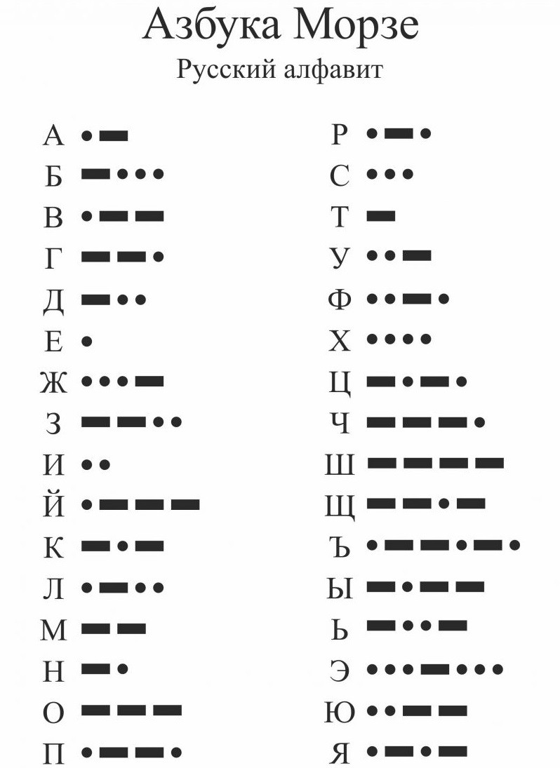

Приложение 3

Расшифруй (группа №2)
(используй подсказку)

2 21 13 16 25 15 1 33

Ответ:
² | ²¹ | ¹³ | ¹⁶ | ²⁵ | ¹⁵ | ¹ | ³³

Приложение 4

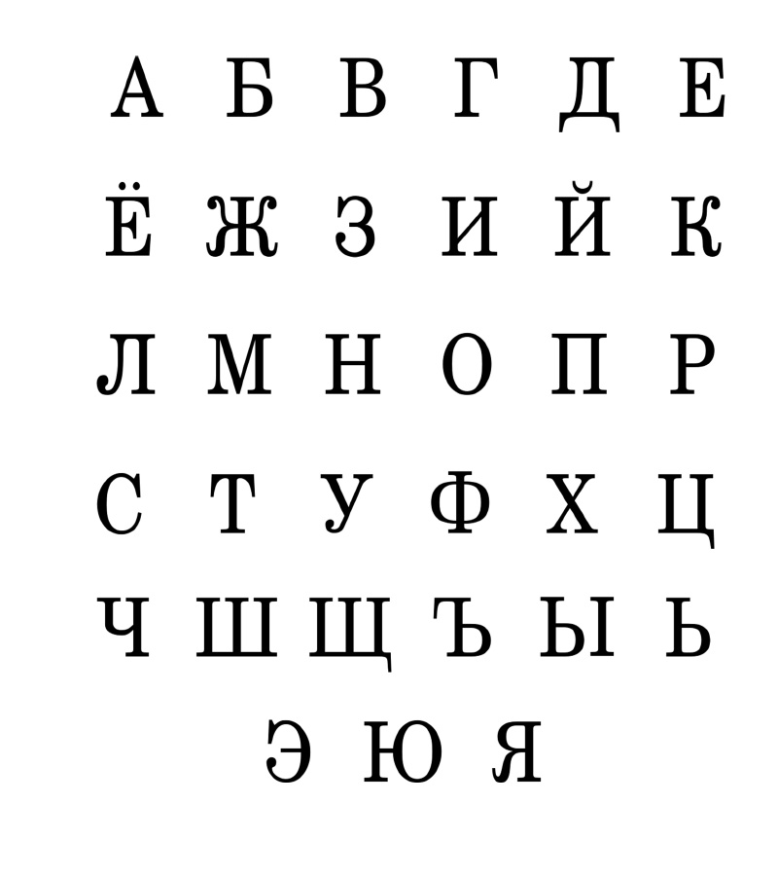

Приложение 5

Расшифруй (группа №3)
(используй подсказку)

55861

Ответ:
⁵ | ⁵ | ⁸ | ⁶ | ¹

Приложение 6

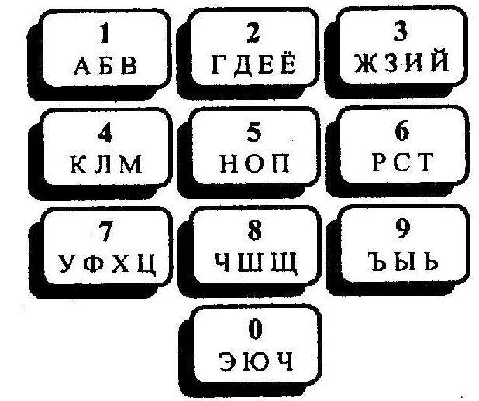

Приложение 7

Группа №1

Приложение 8

Группа №2

Приложение 9

Группа №3

